第2章 人和动物的生命活动调节
第1节 通过神经系统的调节
1．下列关于神经调节的叙述，错误的是（ ）
A．神经系统调节的基本方式是反射 B．最简单的反射弧至少由两个神经元组成
C．神经递质经主动运输到突触前膜
D．效应器是指运动神经末梢和它所支配的肌肉或腺体
2．下列有关突触的叙述中正确的是（ ）
A．一个神经元只有一个突触 B．神经递质能透过突触后膜
C．突触由突触前膜和突触后膜构成 D．兴奋在突触处的传递是单向的
3．膝跳反射中，神经冲动在神经元间的传递途径是（ ）
A．树突→突触→细胞体→轴突 B．轴突→细胞体→树突→突触
C．树突→细胞体→轴突→突触 D．树突→突触→轴突→细胞体
4．下列关于兴奋沿神经纤维向前传导的叙述中，错误的是（ ）
A．神经纤维在未受到刺激时，膜内为正电荷 B．膜内电流由兴奋部位流向未兴奋部位
C．膜外电流由未兴奋部位流向兴奋部位 D．神经纤维受刺激后兴奋传导是双向的
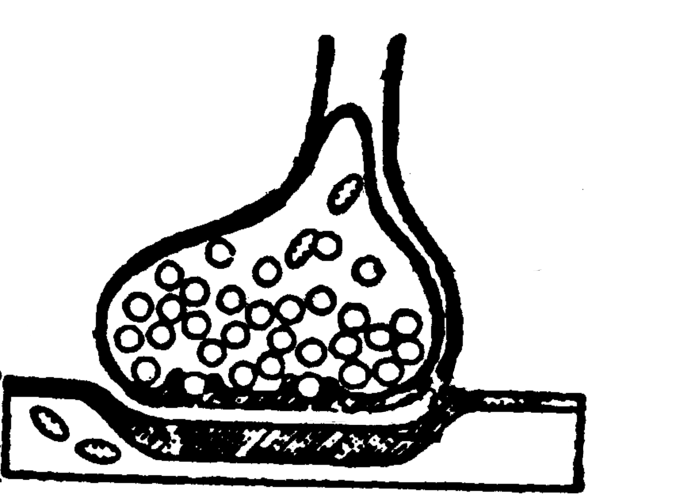
5．右下图是突触的亚显微结构模式图。现在E处施加电剌激，使其兴奋。受到剌激后，E处膜内外电位变化及其所产生的兴奋在突触上的传导方向是（ ）
A．内负外正，向下
E电刺激
B．内负外正，向上
C．内正外负，向下
D．内正外负，向上
6．下列有关学习和记忆的叙述，错误的是（ ）
A．学习和记忆相互联系，不可分割 B．学习和记忆的中枢位于下丘脑
C．记忆是将获得的经验进行贮存和再现
D．学习和记忆涉及脑内神经递质的作用以及某些蛋白质的合成
7．下图所示为反射弧示意简图，兴奋在反射弧中按单一方向传导，这是因为（ ）
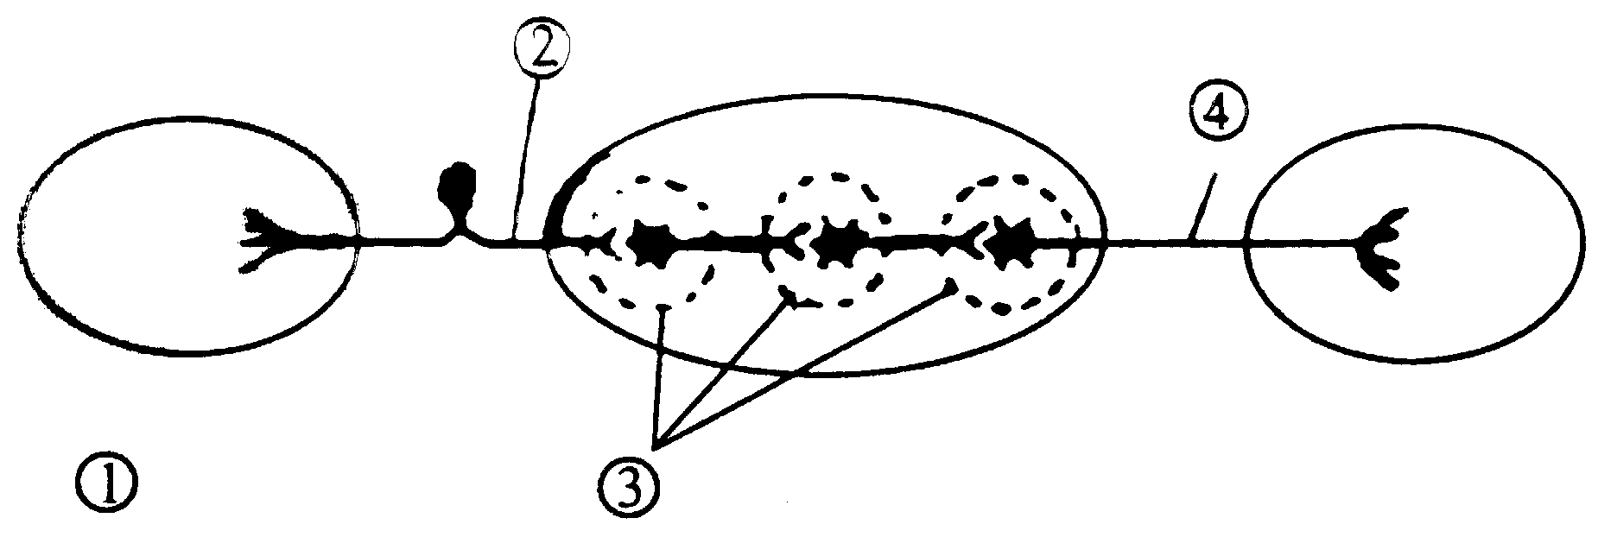
A．在②中兴奋传导是单一方向的
B．在③中兴奋传导是单一方向的
C．在④中兴奋传导是单一方向的
D．以上说法都对
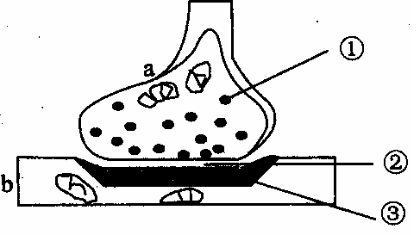
8．右图为突触结构模式图，下列有关说法正确的是（ ）
A．在a中实现电信号→化学信号的转变，该信号传递需要能量
B．①中内容物以被动运输的方式释放至②中
C．兴奋传递时，②处的组织液含有特异性受体
D．①中内容物使b兴奋时，兴奋处外表面分布着正电荷
9．当你专心作答试题时，参与的高级中枢主要有（ ）
①下丘脑 ②大脑皮层H区（听觉性语言中枢） ③大脑皮层S区（运动性语言中枢）
④大脑皮层V区（视觉性语言中枢） ⑤大脑皮层W区（书写性语言中枢）
A．①③ B．②③ C．②④ D．④⑤
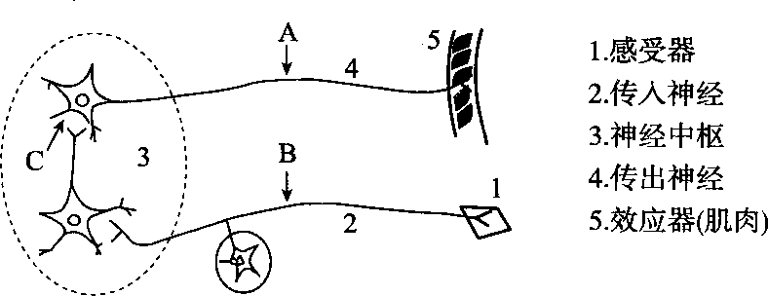
10．某种药物可以阻断蟾蜍屈肌反射活动。下图为该反射弧的模式图。A、B为神经纤维上的实验位点，C为突触间隙。下列实验结果中，能够证明这种药物“在神经系统中仅对神经细胞间的兴奋传递有阻断作用”的是（ ）
①将药物放在A，刺激B，肌肉收缩
②将药物放在B，刺激A，肌肉收缩
③将药物放在C，刺激B，肌肉不收缩
④将药物放在C，刺激A，肌肉收缩
A．①③ B．②③ C．①④ D．②④
11．下图表示三个神经元及其联系。其中“—○—<”表示从树突到胞体，再到轴突及末梢（即一个完整的神经元模式），为了研究兴奋在一个神经元上的传导方向和在神经元间的传递方向，进行了相关实验。联系图解回答下列问题：
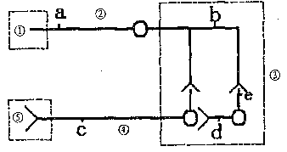

（1）若①代表小腿上的感受器，⑤代表神经支配的小腿肌肉，则③称为___________，能代表反射弧的结构为（用图中序号表示）______________。
（2）刺激图中b点，则b点发生的膜电位变化是 ，它可引起图中 点发生兴奋。
（3）若刺激d点，它可引起图中_________点发生兴奋。
（4）由图中可看出一个神经元的突触小体与下一个神经元的______________相接触而形成突触，图中共有突触_____________个。
（5）兴奋在一个神经元上的传导是_____________。兴奋在两个神经元间的传递是_________，其原因是_______________________________________________

参考答案
1．Ｃ 2．Ｄ 3．Ｃ 4．A 5．C 6．B 7．B 8．A 9．D 10．Ａ
11．（1）神经中枢 ①②③④⑤ （2）由外正内负变成内正外负 acde
（3）ce （4）胞体或树突 3
（5）双向的 单向的 神经递质只能由突触前膜释放作用于突触后膜

